#JOEMQUEDOACASA... I #FAIGESPORTACASA!
Hola alumnes de 3r! Ja portem un mes confinats, i primer de tot, us volem dir que us trobem molt a faltar! Recordeu la importància de mantenir l’hàbit de fer activitat física.
Us proposem fer : “EL MEU DIARI DE L’ACTIVITAT FÍSICA”
QUÈ HEM DE FER?
Realitzar un diari personal, de dilluns a divendres, que inclogui:
- Activitat física: jocs amb moviment, ballar, circuits, equilibris, etc.
- Hàbits saludables: alimentació, descans, higiene corporal, etc.
COM HO FAREM?
Aquest diari l’haureu d’escriure en un word. Si no és possible, podeu escriure-ho en una llibreta. Cada dia heu d’explicar en una taula 2 activitats saludables. Podeu explicar-ho amb un petit text, una foto o enviar un vídeo.
Els dimecres m’haureu d’enviar el document word, la fotografia del vostre escrit o el vídeo al correu: educació.fisica@escolalledoner.com
Exemple: (podeu agafar aquesta mateixa graella si voleu)
DIA 1: 16/04 | DESCRIPCIÓ  (Explicació de l’activitat, dibuix, foto, vídeo)
Activitat 1: | He dinat una amanida d’arròs amb tomàquet, pastanaga, bròquil, alvocat i rave.
Activitat 2 | 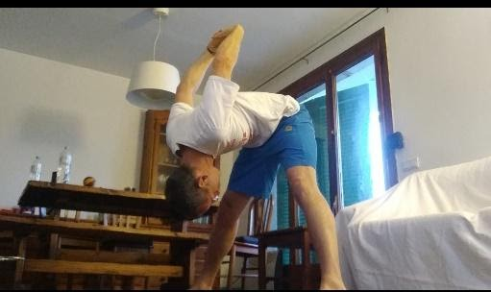
Activitat 3
DIA 17/04 | DESCRIPCIÓ  (Explicació de l’activitat, dibuix, foto, vídeo)
Activitat 1:
Activitat 2

Si decidiu enviar un vídeo haureu de seguir els següents passos:
1r. Gravar el vídeo.
2n. Penjar el vídeo al youtube (ocult, tothom que tingui l’enllaç pot veure el teu vídeo).
3r. Enviar l’enllaç del vídeo al correu electrònic educacio.fisica@escolalledoner.com.
Us adjunto un tutorial per saber com hem de penjar un vídeo al youtube: https://www.youtube.om/watch?v=jsB_xAZ-UDA.

QUIN ÉS L’OBJECTIU DE L’ACTIVITAT?
Que mantingueu el vostre cos saludable en aquest temps de confinament. El diari us ajudarà a aconseguir-ho.

Avaluació:
L’Avaluació serà compartida. L’avaluació ha de servir perquè sigueu conscients en quin moment us trobeu dels vostres aprenentatges.
Criteris d’avaluació | Assolit Excel·lentment | Assolit Notablement | Assolit Satisfactòriament | No Assoliment
Realitzar el diari seguint les instruccions realitzades de dilluns a divendres. | Escric cada dia 2 activitats al diari. Les activitats són variades i realitzo 4-5 dies a la setmana una estona d’activitat física. Entrego la feina el dia establert. | He escrit 4 dies dos activitats al diari. Les activitats són variades i realitzo 3 dies a la setmana activitat física. Entrego la feina el dia establert | Escric 2-3 dies dos activitats al diari. Sovint les activitats són repetitives i realitzo 2 dies a la setmana activitat física. Entrego la feina el dia establert | No es presenta el diari.

Si no pots imprimir la Rúbrica d’avaluació no et preocupis. Dibuixa al teu full quina cara et representa aquesta setmana. Per exemple:
Sóc en Martí i aquesta setmana em trobo...

